**ده مرحله برای ایجاد ظاهری بلندتر برای مردان**

مردان قد کوتاه همیشه دارای مشکلاتی نسبت به افراد بلندتر می باشند. احتمالا برایشان ناامید کننده است که برای بازی در تیم بسکتبال انتخاب نشود، یا احساس کنند در هنگام راه رفتن به مهمانی توجهی به آنها نمی شود و برای تماشای گروه مورد علاقه شان در یک کنسرت چالش داشته باشند.

مطالعاتی وجود دارد که می گویند مردان قد بلند، قدرتمندتر و رهبران بهتری بوده، و برای زنان مطلوب ترند و همچنین پول بیشتری دارند. اما مردان کوتاه نباید ناامید شوند. همه اخبار در مورد آنها بد نیست.

اولا، در حالی که قد می تواند موفقیت را برای مردان فراهم آورد (رئیس جمهور ایالات متحده به طور متوسط 4 اینچ بلندتر از جمعیت عمومی مردان است)، اما همیشه در قوانین استثنائاتی وجود دارد. اندرو کارنیگ (5'0")! مارتین لوتر کینگ جونیور (5'7")! هری هودینی (5'5")! ت ای لاورنس (5'6")! رابرت رایش (4'10") و آیا همسر دنیس کوکینیچ را دیده اید؟ راه هایی برای بلندتر شدن وجود دارد. کلید بلندتر شدن شیوه ای است که لباس می پوشید و خودتان را نشان می دهید، ما ده راهنمایی در مورد چگونگی استفاده از سبک و شیوه تان برای افزایش قدتان و احتمالا اعتماد به نفس بیشتر به شما ارائه خواهیم داد.

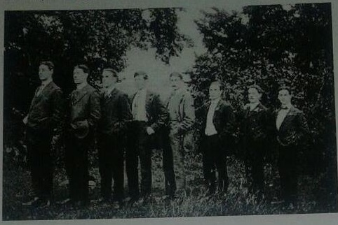

**راهنمای قانون- همیشه نگاهتان را ساده کنید**

بلندتر به نظر رسیدن، تماما مربوط به چشم های بیننده است که بدن شما را به آرامی رصد می کند. این در واقع توهم محض است: چشمان آنها عمدتا باید به سمت بالای بدن حرکت می کند، مغزشان هر آنچه را که می بیند، ثبت و ضبط می کند.

بدان معنی است که یک مرد کوتاه تر می خواهد چشم های بیننده را به سوی چهره اش تشویق کند. آشفتگی و درهم بریختگی بصری و ظاهری مانند چشم انداز چشمی در بدن باعث تصور افزایش قد می شود. در واقع معنی می دهد که از لوازم جانبی مشخص مانند ساعت های بزرگ استفاده نکنید، و همچنین به معنای خیره شدن به چیزهایی است که به عنوان جیب های لباس و یا پیراهن شماست. چیزی مانند یک فلاپ جیبی به جای جیب شکافی نامناسب می تواند ظاهرتان را برآشفته کند و تصورات قد را کاهش دهد.

**ده نکته لباس پوشیدن برای بلندتر شدن**

من ده نکته و راهنمایی را در دستور کار و هزینه قرار داده ام. تعدادی از اینها فراتر از برخی منابع مردان هستند یا گزینه ای نیستند که ارزش توجه داشته باشند، اما آنها را در اینجا بیان می کنیم تا بتوانید این تصمیم را خودتان بگیرید.

**1) تم های رنگی تک رنگ**

در کنار همان خطوط با هدف به حداقل رساندن آشفتگی بصری، حذف تضاد رنگی از ظاهرتان به شما کمک می کند تا ساده تر نگاه کنید. حفظ تمام لباس هایتان در یک تم رنگی نسبتا هماهنگ، بویژه رنگ تیره، توهم افزایش قد یا ارتفاع را ایجاد می کند. سایه های رنگی مختلف مناسب است، سعی کنید این سایه ها را به تم تک رنگتان ملحق کنید.

زمانی که رنگ ها و یا سایه های مختلف از همان رنگ را می پوشید، سعی کنید رنگ های تیره تر را بیشتر در نیمه پایین بدنتان داشته باشید. توجه افراد در ابتدا به پایتان جلب می شود و سپس به سمت بالا حرکت می کند. شلوار تیره با یک پیراهن روشن تر، این اثر را ایجاد یا تقویت می کند؛ همچنین یک پیراهن تیره تر با شلوار روشن تر، ظاهرتان را کوتاه می کند.

**2) پوشیدن الگوهای جهت یافته عمودی**

اکثر مردم می دانند که نوارهای عمودی ظاهری لاغر ایجاد می کند و نوارهای افقی ظاهری عریض می دهد. این فقط یک ساده سازی اثر بصری است که ما در حال صحبت کردن در مورد آن هستیم: جایی که چشم های مردم به آن خیره می شود وقتی که آنها به شما نگاه می کنند. الگوهایی که به صورت افقی هستند، به نظر می رسد شما را عریضتر می کنند، زیرا چشم آنها به طور طبیعی به طرفین بدنتان هدایت می شود. بدون شک خطوط عمودی یکی از بهترین روشها برای ایجاد تصور افزایش قد بدون تلاش خاصی است. پیراهن هایی که قد را افزایش می دهد، به طور ایده آل نواری هستند که به اندازه کافی باریک می باشند تا فضای خالی وسیعی از تک رنگ نداشته باشد اما به اندازه کافی گسترده باشد تا با یک نگاه به چشم بیاید. تناوب مساوی از سفید و نوارهای رنگی که اغلب به عنوان نوارهای آبنبات نامیده می شود، انتخاب خوبی است.

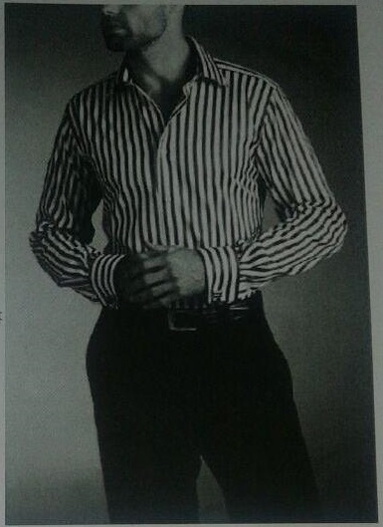

پارچه های بافت شده با الگوی قابل رویت در بالا و پایین، اثری مشابه با دیگر نوارهای عمودی دارند، بنابراین پارچه های استخوانی باریک به اندازه کافی در کمد لباس ارزشمند هستند. با این وجود، به غیر از آنهایی که ظاهر عمودی دارند، تا جایی که ممکن است به پارچه های نرمتر نگاه می کنند، اما بافت های خشن، جلوه بصری آشفته و درهم ریخته را به شما می دهد.

**3) پوشیدن لباس متناسب**

یک لباس مناسب شل در تن یک مرد کوتاه قد، در واقع بر روی چارچوب ضعیف ش اش تأکید می کند، این باعث می شود که او ناخوشایند به نظر آید، و نشان می دهد که وی بسیار کوچک است تا لباس هایی را پیدا کند که مناسبش باشد. اجازه ندهید لباس شخصی تان این پیام را به اطرافیانتان القا کند.

هنگام خرید لباس مردانه، توجه تان را به بدنتان متمرکز کنید، زمانی که آن را امتحان می کنید. اکثر مردان لباس هایی را می پوشند که یک یا دو سایز از آنها بزرگتر است، و مردان کوچکتری که هرگز به آن توجه زیادی نمی کنند، بدترین اشتباه را می کنند.

از پوشیدن کت هایی که به زیر بغل چسبیده است، اجتناب کنید، حتی اگر آستین هایش برای بازوهای تان به اندازه کافی کوتاه باشد، و از شلوارهایی با پارچه بسیار ضخیم دوری کنید، به من اعتماد کنید، این باعث نمی شود که شما بیشتر به چشم بیاید. در عوض، این پف کردگی کیف مانند به طور مستقیم به کودک کلیشه ای در نگاه کت و شلوار پدرش منجر می شود.

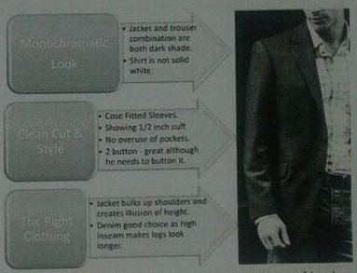

به یاد داشته باشید که اکثر لباس های مردانه عمدتا سفت و محکم به نظر می رسد تا افراد با بدن های متفاوت از آن استفاده کنند. یک لباس کوچک تنها برای یک نوع کوچک ساخته نشده است؛ اغلب ساخته شده است تا سعی کند با مردان کوتاه قد تطابق یابد که هر یک چاق و لاغر هستند و نتایج به ندرت بسط داده می شود.

اغلب مشتریان باهوش دنبال یک نام تجاری یا برند هستند، اغلب از یک طراحی خاص استفاده می کنند که به طور مداوم برای آنها مناسب است. آنها این کار را انجام می دهند زیرا لباس برای انواع مختلفی از بدنها ساخته شده است و در نتیجه، این لباس های بافته شده محدود را بهتر از اندازه ساخته شده به تناسب برای تمام بدنها تطبیق می دهد. لباس های طراح به طور کلی کمی هزینه می کنند، اما با دقت فروش شان را ببینید و زمان و جایی را شناسائی کنید که می تواند منجر به پس انداز هزینه تان شود و سبب می گردد خرید لباس های با کیفیت بالاتر مقرون به صرفه باشد.

در نهایت، یک خیاط مورد اعتماد داشته باشید که می توانید لباس تان را از وی بگیرید. اطمینان حاصل کنید که او دارای درک مناسب از شما است و نیازهای بدن شما را می داند و شما می توانید تنظیماتی را متوجه شوید که وی می تواند نگاه شما را بیشتر از هر نوع دیگری در این مقاله تغییر دهد. نسبتا ارزان است که آستین و کاف های کوتاه داشته باشید. کار پیچیده تر مانند شلوارهای نازک و یا ژاکت شلواری متناسب شده هم خیلی گران نیست. داشتن یک کت کوتاه، یا تنظیم کننده شانه ها در پیراهن اغلب با نسبت محدود می شود، اما این تنظیمات کوچک، نگاه شما را از سردرگمی به قطعیت تغییر می دهد.

**4) نسبت های کوچکتر**

آگاه باشید که به عنوان یک مرد کوچکتر همیشه نمی خواهید در لباس تان نسبت مشابه با مردان دیگر داشته باشید. به عنوان مثال، یک شیوه سنتی است اگر یک کت ورزشی یا کت و شلوار بپوشید تا یک نیم اینچ و یا سرآستین کوتاه تر از انتهای آستین نشان داده شود. با این وجود، یک مرد کوتاه تر می خواهد ژاکت ها و پیراهن هایش را ست کند، به طوری که کمتر از یک باند وسیع، به اندازه یک چهارم اینچ وجود دارد. یک سایز رنگ پارچه که در اطراف مچ دست قرار دارد، در بازوهای کوتاهتر از ¾ یک اینچ متناسب خواهد بود.

بخش هایی از لباس هایتان که بیش از هر چیز دیگری می پوشید، تاثیر زیادی بر روی اثر بصری تان دارند. در قسمت بالایی بدن، معمولا یک یقه کوتاه و لاپل ژاکت را می پوشید، اگر ژاکت پوشیده اید، سعی کنید هر دو طرف را باریک نگه دارید، هر چند در مورد لاپل محتاط است؛ ژاکت با لاپل های بسیار گسترده و یا بسیار عریض، اتهام مد تاریخ گذشته را بوجود می آورد، بسته به زمانی که این نوع شدیدا خاص بوده است.

یقه ها با نقاط کوتاه تر که به سمت پایین نیز تمایل دارند. دور از هر چیزی با گسترش شدید (بیش از 120 درجه) و یا نقاط یقه طولانیتر (2.5 اینچ)، به خصوص هنگامی که نقاط یقه به طور چشمگیری به سمت خارج زده می شود.

کراوات گردنتان باید در طرفین ضخیمتر باشد، مخصوصا اگر شما نیم تنه (بدن بدون سر، دست و پا) کوچکتر دارید. اگر نیم تنه شما بسیار وسیع باشد، کراوات باریک ممکن است کوچک به نظر آید. با این وجود، این مشکل بهتر از آنی است که تاکید بیش از حد بر دومی دارد.

ممکن است شبیه موهای بخش بخش شده برای توسعه یقه باریک، و کاف های (سر آستین) شلوار کوتاه تر (یا بدون هیچ کافی)، کت هایی با یک یا دو دکمه، لاپل یا برگردان یقه نازک و جیب های نزدیک تر بر روی ژاکت به نظر برسد. اما زمانی که شما شروع به ترکیب تمام اجزای معمولی یک قطعه لباس در ابعاد کوچکتر می کنید، اثرات افزوده می شوند. یک تفاوت جزئی در اینجا، پیشرفت کوچکی در آن بوجود می اورد. چیز بعدی که شما می دانید این است که یک نگاه به طور قابل توجه بهبود یافته دارید.

بسیاری از این جزئیات چیزهایی هستند که شرکت های مختلف به سبک خودشان انجام می دهند. شما نیاز به پول زیادی ندارید، فقط صبر کنید تا مشخص شود کدام علامت های تجاری کوچکتر هستند و در مقایسه با علامت های تجاری که بهترین کار را برای شما ارائه می دهند.

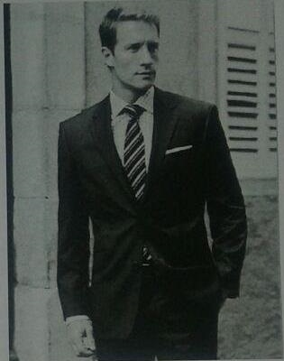

**5) توجهات پوشش در بردارنده جزئیات تا بالا**

شما می توانید به درخشان ترین جزئیات در بالای بدنتان توجه کنید زمانی که از پاهای خود به سمت سرتان دقت می کنید. یک جیب مربعی یا یک کراوات رنگارنگ به هدایت حرکت چشم به سمت بالا کمک می کند. فقط مراقب اضافه کردن آشفتگی و در هم ریختگی زیاد باشید، یک پین یقه برگردان روشن به تنهایی مفید است، در همین زمان به عنوان یک کراوات الگو و یک جیب مربعی، این لبه ها را در گروه منحرف کننده ها قرار می دهد.

لباس های گاه به گاه می توانند جزئیات بیشتری از قبیل سر دوش بر روی شانه های پیراهن یا یقه داخلی متضاد در پیراهن لباس استفاده کنند. در برابر وسوسه اضافه کردن چند اینچ با کلاه مقاومت کنید مگر اینکه شما به طور منظم یکی را بپوشانید، اگر به طور طبیعی و یا با اعتماد به نفس پوشیده نشده است، می تواند بر روی لباس پوشانده شود. برخی حتی معتقدند که اثر بصری در واقع کوتاه شدن است که به عنوان یک کلاه، یک لید یا درپوش بر روی بدن خود قرار می دهد و نگاه خیر کننده را متوقف کند. من متوجه شده ام که در هر دو روش کار می کنند. این توجهی است که جزئیات، اعتماد به نفس، تمرین و شناخت را به خود جلب می کند که هر کلاه شما را متعجب می کند. همیشه آن را ساده و جهت یافته عمودی نگه دارید و آنرا حداکثر با یک یا دو اضافات محدود کنید.